Archivo de origen: ZAP_TEOT_Val_Taller_Teotitlan_Sept_2012
Video:
Audio (de origen):
Mesa de trabajo: Taller de clases flexivas en cuicateco
Autor: Lucía Lezama Tejada
Fecha: Septiembre 02, 2012.
Lugar: Bachillerato Integral Comunitario # 29, Teotitlán del Valle, Oaxaca, México.
Lengua: Cuicateco de Santos Reyes Pápalo, Cuicatlán, Oaxaca.
Facilitador: Jean-Léo Léonard
Compiladora: Karla Janiré Avilés González

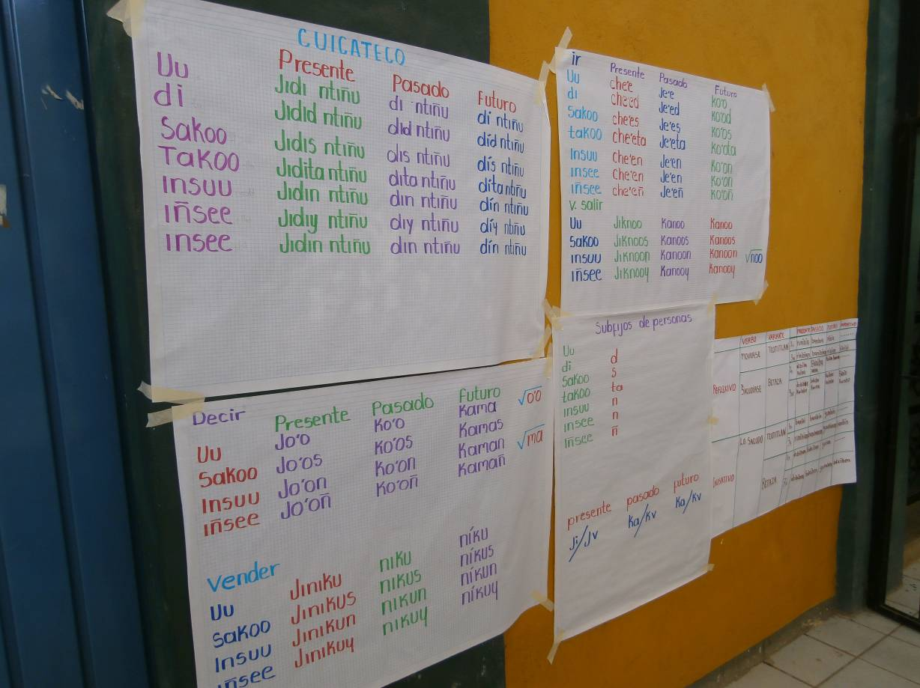
Fig. 1 Conjunto de trabajos expuestos
Módulo textual: Verbo trabajar (borrador)

Verbo trabajar
Uun jidii ntiñu
Sakoo jidis ntiñu
 | PASADO | PRESENTE | FUTURO
uu | dii ntiñu | jidii ntiñu | díí ntiñu
sakoo | diis ntiñu | jidiis ntiñu | diis ntiñu
takoo | diis ntiñu | jidiita ntiñu | dita ntiñu
dii | did ntiñu | jidid ntiñu | díd ntiñu
insuu | diu ntiñu | jidin ntiñu | dín ntiñu
iñsee | diin ntiñu | jidiy ntiñu | diin ntiñu
uu | díu ntiñu | jidiu ntiñu | diu ntiñu

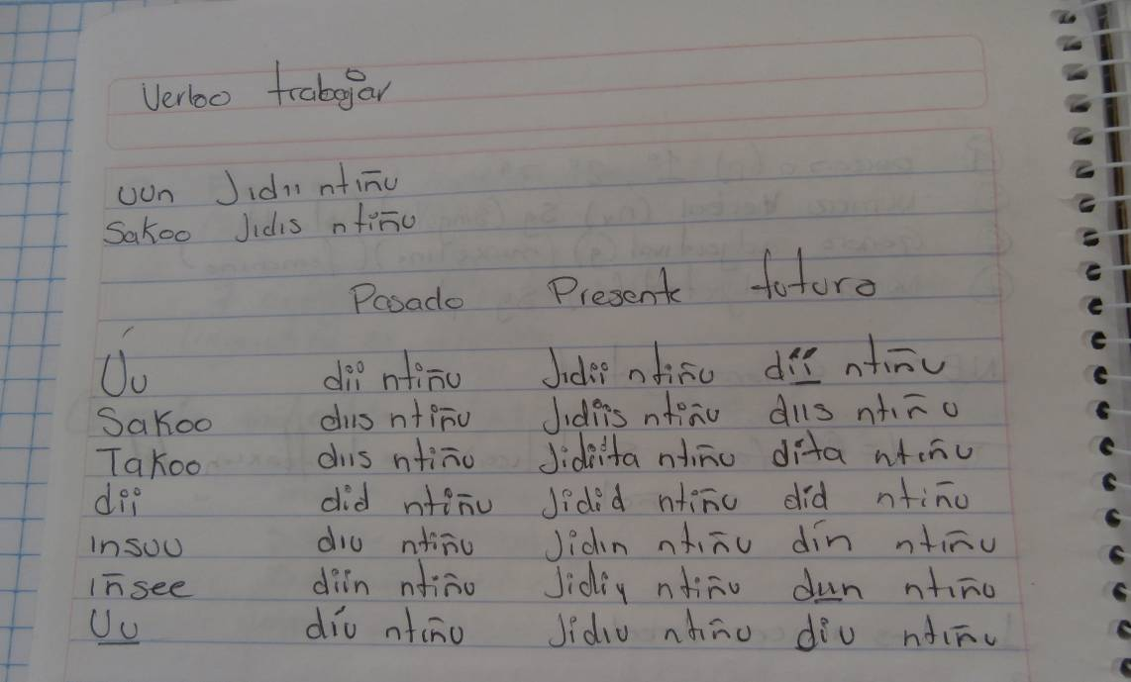
Fig. 2 Verbo trabajar (borrador)
Módulo textual: Clases flexionales del verbo en Cuicateco (ponencia)

CUICATECO
 | PRESENTE | PASADO | FUTURO
uu | jidi ntiñu | di ntiñu | dí ntiñu
di | jidid ntiñu | did ntiñu | díd ntiñu
sakoo | jidis ntiñu | dis ntiñu | dís ntiñu
takoo | jidita ntiñu | dita ntiñu | díta ntiñu
insuu | jidin ntiñu | din ntiñu | dín ntiñu
iñsee | jidiy ntiñu | diy ntiñu | díy ntiñu
insee | jidin ntiñu | din ntiñu | dín ntiñu

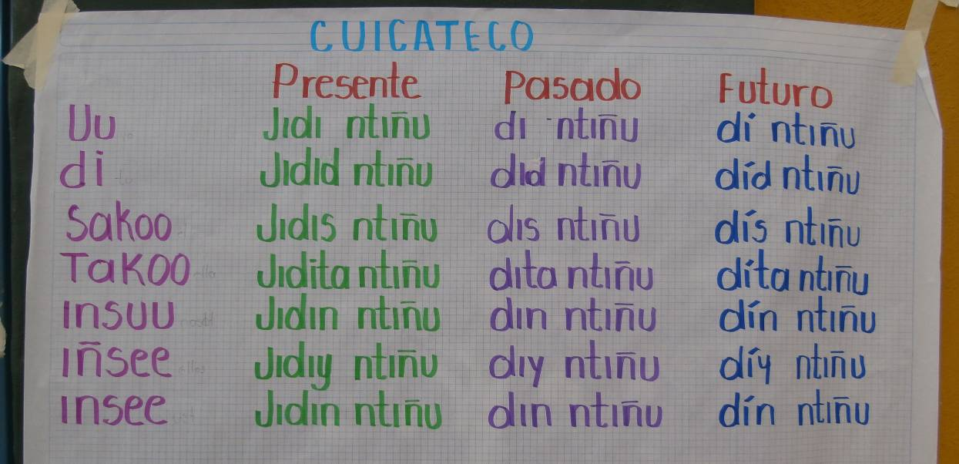

Fig. 2 Clases flexionales del verbo en Cuicateco

Módulo textual: Clases flexionales de los verbos ir, venir y salir (borrador)

Verbo: ir  (irreg) |  | supleción
 |  | Pasado | Presente | Futuro
yo | uu | che'e | je'e | ko'o
tu | di | che'ed -d | je'ed | ko'od
el | sakoo | che'es -s | je'es | ko'os
ella | takoo | che'eta -ta | je'eta | ko'ota
nosot. | insu | che'en -n | je'en | ko'on
ust. | inse | che'en -n | je'en | ko'on
ellos | iñse | che'eñ -ñ | je'eñ | ko'oñ
-n + y
ch+j∕e'e
Verbo: venir | (irreg)
Verbo: venir | Pasado | Presente | Futuro
uu | noo | kuchii | noo
di | nood | kuchid | nood
sakoo | noos | kuchis | noos
takoo | noota | kuchita | noota
insu | noon | kuchin | noon
inse | noon | kuchin | noon
iñse | nooy | kuchiy | nóoy

Salir | (regular)
Salir | Pasado | Presente | Futuro
√no  √= raiz | kanoo | jiknoo | kanoo
√no  √= raiz | kanod | jiknood | kanod
√no  √= raiz | kanos | jiknoos | kanos
√no  √= raiz | kanota | jiknota | kanota
√no  √= raiz | kanoon | jiknoon | kanoon
√no  √= raiz | kanoon | jiknoon | kanoon
√no  √= raiz | kanoy | jiknoy | kanoy
√no  √= raiz | ka- | ji-k- | ka-

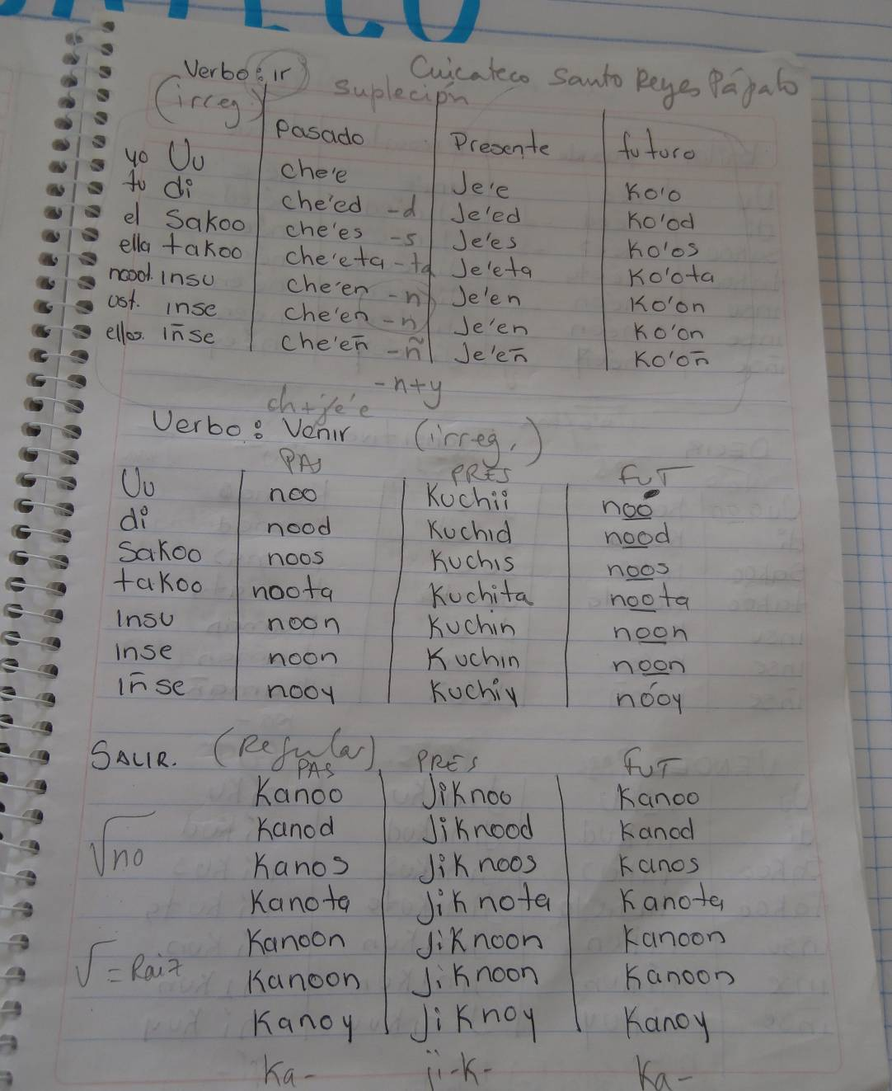

Fig. Clases flexionales de los verbos ir, venir y salir (borrador)
Módulo textual: Clases flexionales de los verbos ir y salir (ponencia)

IR | PRESENTE | PASADO | FUTURO | √noo
uu | che’e | je’e | ko’o | √noo
di | che’ed | je’ed | ko’od | √noo
sakoo | che’es | je’es | ko’os | √noo
takoo | che’eta | je’eta | ko’ota | √noo
insuu | che’en | je’en | ko’on | √noo
insee | che’en | je’en | ko’on | √noo
iñsee | che’eñ | je’eñ | ko’oñ | √noo
V. SALIR |  |  |  | √noo
uu | jiknoo | kanoo | kanoo | √noo
sakoo | jiknoos | kanoos | kanoos | √noo
insuu | jiknoon | kanoon | kanoon | √noo
iñsee | jiknooy | kanooy | kanooy | √noo

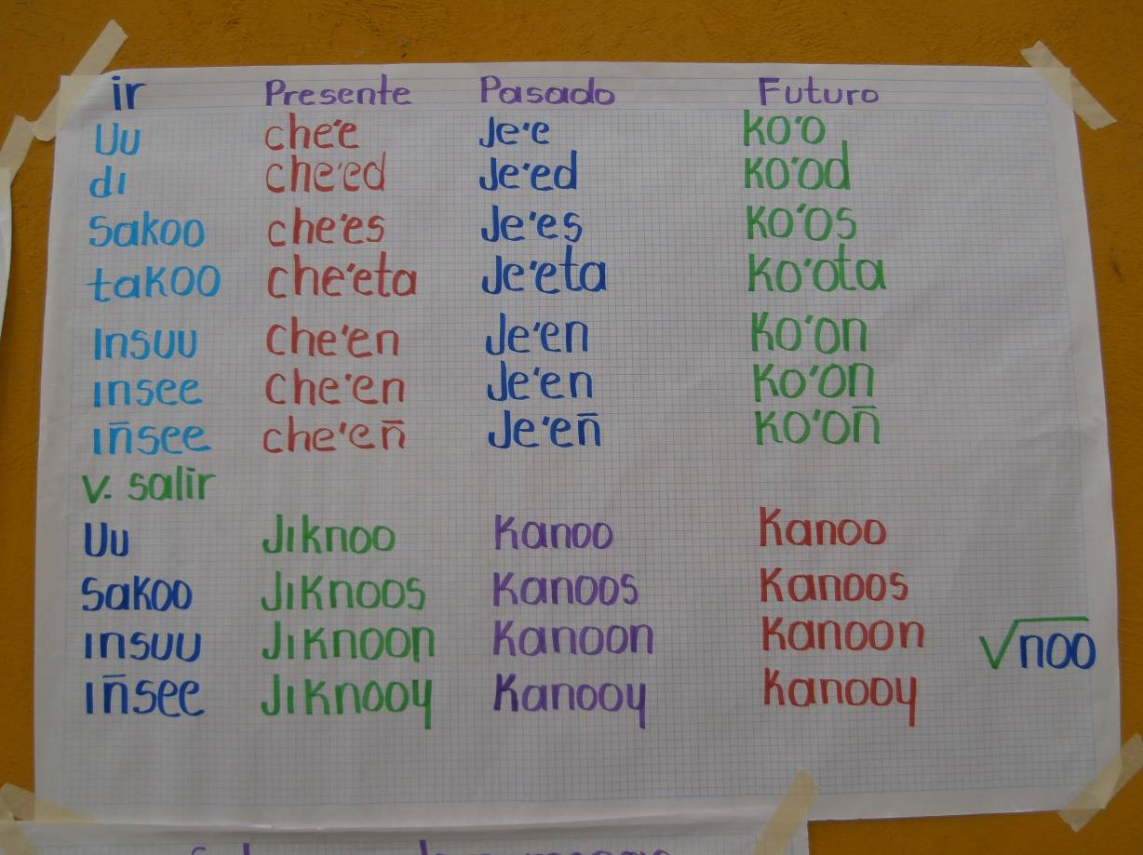
Fig. 3 Clases flexionales de los verbos ir y salir (ponencia)

Módulo textual: Clases flexionales de los verbos bailar, decir y vender (borrador)

Cuicateco
√ne'e
bailar | pasado | Presente | futuro
uu | née | jinée | Né e
di | Néed -d | jinéed | Ne ed
sakoo | Nées -s | Jinées | Né es
takoo | Néeta -ta | jinéeta | Né eta
insu | Néen -n | jinéen | Né en
inse | Néen -n | jinéen | Ne en
iñse | Néeu -y | jinéey | néey

Decir  √o’o | √o’o / ma Transitivos
Decir  √o’o | PASADO | PRESENTE | FUTURO | √ma
uu | ko’o | jo’o | kama | √ma
di | ko'od | jo'od | kamad | √ma
sakoo | ko’os | jo’os | kamas | √ma
takoo | ko’ota | jo’ota | kamata | √ma
insu | ko'on | jo'on | kaman | √ma
inse | ko'on | jo'on | kaman | √ma
iñse | ko’oñ | jo’oñ | kamañ | √ma

VENDER | PASADO | PRESENTE | FUTURO
uu | niku | jiniku | níku
di | nikud | jinikud | níkud
sakoo | nikus | jinikus | nikus
takoo | nikuta | jinikuta | níkuta
insu | nikun | jinikun | níkun
inse | níkun | jinikun | nikun
iñse | nikuy | jinikuy | níkuy
 | ni- | ji-
 | (regular) | niku

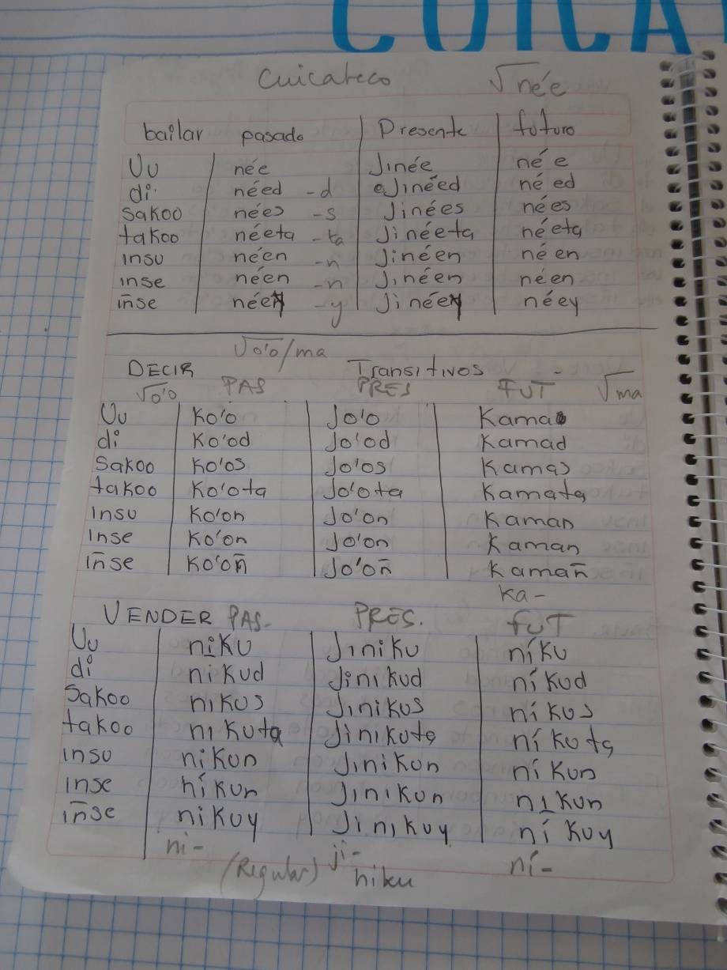

Fig. Clases flexionales de los verbos bailar, decir y vender (borrador)

Módulo textual: Clases flexionales de los verbos decir y vender (ponencia)

DECIR
 | PRESENTE | PASADO | FUTURO
uu | jo’o | ko’o | kama | √o’o
sakoo | jo’os | ko’os | kamas
insuu | jo’on | ko’on | kaman | √ma
iñsee | jo’oñ | ko’oñ | kamañ
VENDER
uu | jiniku | niku | níku
sakoo | jinikus | nikus | níkus
insuu | jinikun | nikun | níkun
iñsee | jinikuy | nikuy | níkuy
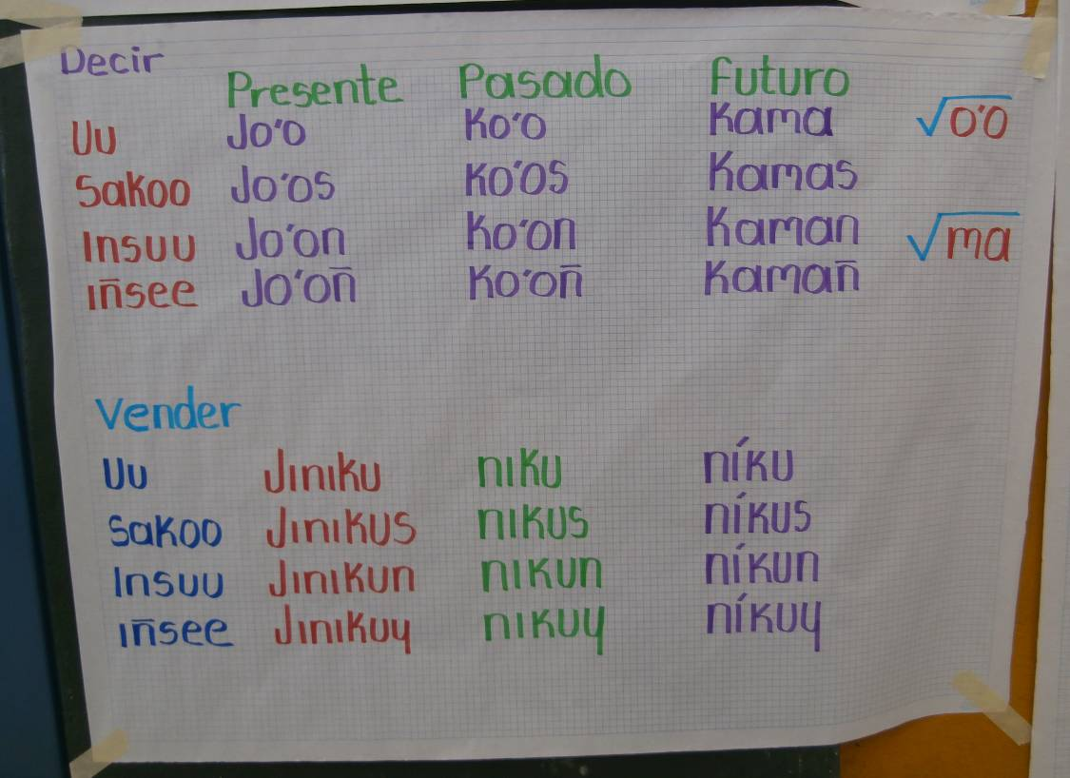

Fig. 4 Clases flexionales del verbo en Cuicateco (3)

